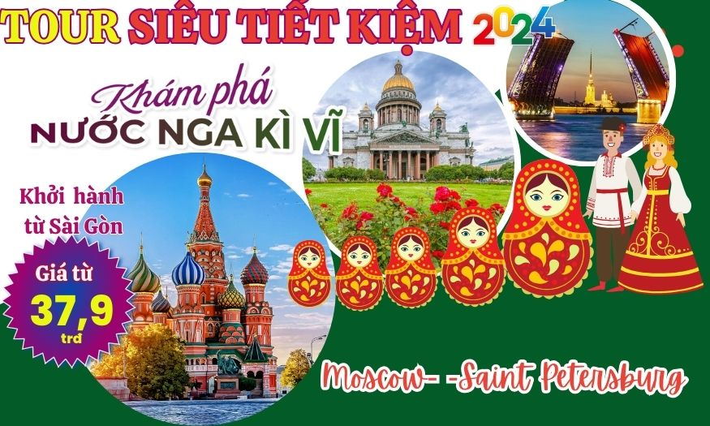
CHÀO ĐƯỜNG BAY MỚI
CỦA HÀNG KHÔNG TURKMENISTAN TẠI VIỆT NAM
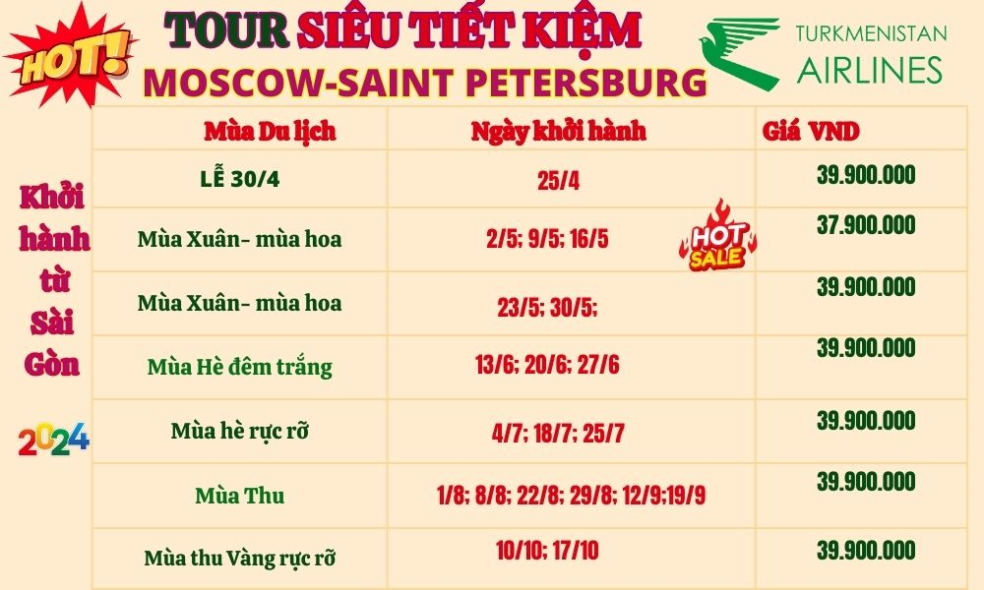
GIỚI THIỆU CHƯƠNG TRÌNH
Nước Nga xa xôi mà cũng vô cùng thân thương gần gũi với bao nhiêu thế hệ người Việt nam lao động, học tập và làm việc tại đây. Đặc biệt với những người chưa từng đến nước Nga, chỉ biết nước Nga qua những vần thơ của Puskin, những giai điệu âm nhạc nhẹ nhàng của Tsaikovsky, mùa thu vàng của danh họa Levitan…thì đều ao ước có một lần được đặt chân đến nước Nga, “đất nước của Putin” ngày nay.

Chương trình PHIÊN BẢN MỚI 2024- tour TIẾT KIỆM khám phá KAZAN- MOSCOW nước Nga đặc sắc – chất lượng cao khởi hành từ 3 miền sẽ mang đến cho quý khách hàng những trải nghiệm thú vị:

MOSCOW (Matxcova) – Thủ đô của nước Nga mang vẻ đẹp quyến rũ, lưu giữ nhiều giá trị văn hóa, nghệ thuật và lịch sử nước Nga. Đây cũng là thành phố lớn nhất Châu Âu, với 13 triệu dân. Moscow xinh đẹp, bình yên, cổ kính pha lẫn chút hiện đại, năng động quyến rũ đến lạ thường.
SAINT PETERSBURG (Leningrad) cố đô phương Bắc nằm bên bờ sông Neva thơ mộng, với những cung điện lộng lẫy, nhà thờ độc đáo và lịch sử phong phú! St. Petersburg trở thành một điểm đến vô cùng lý tưởng cho du khách.

10 trải nghiệm trong tour KHÁM PHÁ NƯỚC NGA

- Khám phá thủ đô Moscow với những công trình kiến trúc kiệt tác nghệ thuật và là niềm tự hào nước Nga: Nhà thờ Đức Chúa Thăng Thiên ở Kolomenskoye: công viên Chiến thắng, Khải Hoàn Môn...
- Khám phá quần thể du lịch nổi tiếng thế giới QUẢNG TRƯỜNG ĐỎ với Điện Kremli , nhà thờ thánh Bassil, Điện Kremlin...
- Khám phá thành phố Saint Petersburg được mệnh danh là thành phố đệ nhất di sản, một trong 10 thành phố đẹp nhất thế giới.
- Khám phá những cung điện nguy nga tráng lệ đứng đầu thế giới : Cung điện Mùa Đông, cung điện Mùa Hè, cung điện Mùa Thu
- Checkin những nhà thờ với kiến trúc tuyệt đẹp: nhà thờ Cứu Rỗi trên máu, nhà thờ Saint Issac, nhà thờ Kazan
- Khám phá văn hóa Nga độc đáo qua Điện Kremlin thu nhỏ - khu chợ Vernhisaz thường được gọi là Kremli ở Izmailovo - Vernisadj không chỉ là một quần thể tham quan và mua sắm, mà còn là một địa điểm văn hóa đặc sắc đậm chất Nga, để du khách chiêm ngưỡng, thưởng thức và cảm thấy rất thú vị.
- Trải nghiệm các phương tiện giao thông truyền thống và hiện đại của nước Nga: tàu điện ngầm - phương tiện giao thông hàng đầu thế giới với những nhà ga được thiết kế lộng lẫy như những Cung điện dưới lòng đất; Tàu siêu tốc Sapsan, tàu hỏa hiện đại.
- Trải nghiệm hàng không Turkmenistan đến Moscow từ Sài Gòn với giá SIÊU TIẾT KIỆM
- Khách sạn 4 sao đẳng cấp, thực đơn ăn uống kết hợp hài hòa các món Nga, món Việt Nam
- Điều hành và hướng dẫn viên chuyên nghiệp, hiểu biết sâu sắc về văn hóa, lịch sử nước Nga
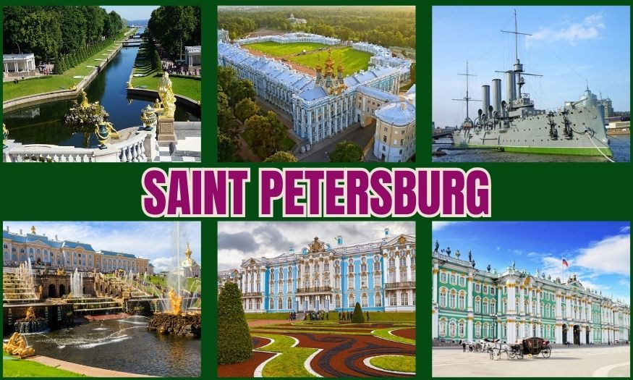
- 10 TRẢI NGHIỆM TRONG TOUR VÀNH ĐAI VÀNG NƯỚC NGA KHÁM PHÁ VĂN HÓA ĐÔNG TÂY
- Khám phá thủ đô Moscow với những công trình kiến trúc kiệt tác nghệ thuật và là niềm tự hào nước Nga: Nhà thờ Đức Chúa Thăng Thiên ở Kolomenskoye: công viên Chiến thắng, Khải Hoàn Môn...
- Khám phá quần thể du lịch nổi tiếng thế giới QUẢNG TRƯỜNG ĐỎ với Điện Kremli , nhà thờ thánh Bassil, Điện Kremlin...
- Khám phá thành phố KAZAN còn được gọi là thành phố cổ “Thủ đô thứ ba của Nga” sau Moscow và St. Petersburg.
- Khám phá “Trái tim” của Kazan là khu cung điện Kremlin có quy mô không kém điện Kremlin ở Mátxcơva- Là Di sản văn hóa thế giới;
- Khám phá đại giáo đường Hồi giáo Kul Sharif lớn nhất ở Kazan, tháp nghiêng Siu Yum Bik, phố đi bộ Khám phá Đảo Svi Yajsk là quần thể các công trình lịch sử và văn hóa độc đáo của Kazan.
- Khám phá văn hóa Nga độc đáo qua Điện Kremlin thu nhỏ - khu chợ Vernhisaz thường được gọi là Kremli ở Izmailovo - Vernisadj không chỉ là một quần thể tham quan và mua sắm, mà còn là một địa điểm văn hóa đặc sắc đậm chất Nga, để du khách chiêm ngưỡng, thưởng thức và cảm thấy rất thú vị.
- Trải nghiệm các phương tiện giao thông truyền thống và hiện đại của nước Nga: tàu điện ngầm - phương tiện giao thông hàng đầu thế giới với những nhà ga được thiết kế lộng lẫy như những Cung điện dưới lòng đất; tàu hỏa hiện đại.
- Trải nghiệm hàng không Turkmenistan đến Moscow từ Sài Gòn với giá SIÊU TIẾT KIỆM
- Khách sạn 4 sao đẳng cấp, thực đơn ăn uống kết hợp hài hòa các món Nga, món Việt Nam
- Điều hành và hướng dẫn viên chuyên nghiệp, hiểu biết sâu sắc về văn hóa, lịch sử nước Nga
Ngày 01: (SÀI GÒN)- MOSCOW (Ăn trên máy bay)
CHUYẾN BAY TỪ ĐẦU SÀI GÒN: (khách các tỉnh thành tự túc phương tiện đến SÀI GÒN)
- CHUYẾN BAY TỪ ĐẦU SÀI GÒN: khách các tỉnh thành tự túc phương tiện đến SÀI GÒN)
- T5654 SGN-ASB 19:20 01:50 / T5715 ASB-DME 03:05 05:25
- T5704 DME-ASB 06:55 13:05/ T5651 ASB-SGN 15:10 01:30
- ---------------------------------- ·
- 16h30: hướng dẫn đón Quý khách sân bay Tân Sơn Nhất, làm thủ đáp chuyến bay đi Moscow thủ đô của Nga. Chuyến bay khởi hành lúc 19h20 (thời gian bay 8,5 tiếng ) Đoàn ăn tối trên máy bay (Đoàn quá cảnh tại sân bay Quốc tế Ashgabat của Turkmenistan với thời gian nối chuyến ngắn) 02h05 Đoàn ra cửa máy bay tiếp tục bay đến Moscow lúc 03:05 (thời gian bay 4 tiếng 20 phút)

Ngày 02: MOSCOW (Ăn 3 bữa)
- 05h25 Máy bay hạ cánh tại sân bay Moscow, đoàn làm thủ tục nhập cảnh;
- Xe đón đoàn về đi ăn sáng; Sau đó đoàn đi tham quan: ··
- Công viên Chiến thắng, cổng Khải Hoàn Môn, Tượng đài Bác Hồ (quý khách có thể dâng hoa tưởng niệm); tham quan đồi Chim sẻ có thể ngắm toàn cảnh thành phố từ trên cao, Đại học Moscow (trước là trường Đại học Lomonoxop);
- ǪUẢNG TRƯỜNG CHIẾN THẮNG: quần thể các công trình lớn nhất nước Nga để kỷ niệm hai cuộc chiến đẫm máu nhất thế kỷ 20: chiến tranh thế giới lần thứ nhất và lần thứ hai.Ǫuý khách sẽ được chiêm ngưỡng và chụp hình với Khải Hoàn Môn – biểu tượng chiến thắng quân Napoleon năm 1812 của nước Nga.
- THAM ǪUAN BẢO TÀNG TOÀN CẢNH "TRẬN CHIẾN BORODINO" là bảo tàng duy nhất ở Moscow, nơi toàn bộ hiện vật đều nói về cuộc chiến tranh Vệ quốc năm 1812. Hiện vật trung tâm của bảo tàng là bức tranh toàn cảnh một mẫu mực tuyệt vời của hội họa về chủ đề lịch sử- quân sự trong những năm đầu thế kỷ XX - được dành riêng cho một trong những khoảnh khắc quan trọng trong lịch sử nước Nga - trận đánh ở Borodino.
- THAM ǪUAN BÊN NGOÀI TRƯỜNG ĐẠI HỌC MGU MANG TÊN LOMONOSOV: - là trường đại học tổng hợp đầu tiên của nước Nga, cũng là nơi đào tạo cho nước Nga nhiều nhà khoa học nổi tiếng trong nhiều chuyên ngành khác nhau. Tòa nhà này đặc trưng cho kiến trúc thời kỳ Stalin và chi phí xây dựng nó còn nhiều hơn cả chi phí khôi phục thành phố Volgograd sau chiến tranh thế giới lần thứ II.
- THĂM ǪUAN KHU CÔNG VIÊN CUNG ĐÌNH CỔ KÍNH KOLOMENSKOYE: Khu công viên cung điện cổ kính Kolomenskoye, một công trình được UNESCO đưa vào danh sách di sản văn hóa thế giới của Moscow. Tại đây quý khách sẽ được vào thăm cung điện làm bằng gỗ của Nga hoàng Aleksey làm từ thế kỷ 17 để tìm hiểu đời sống của các Nga hoàng ngày xưa với những cung phòng độc đáo. Ngoài ra ở công viên Kolomenskoye quý khách sẽ được chiêm ngưỡng nhiều công trình độc đáo khác và trở về trong không gian của nước Nga cổ kính thế kỷ 16-17 cùng những câu chuyện huyền bí về vùng đất này: Nhà thờ bằng đá trắng cổ kính từ thế kỷ fi6 độc đáo và thanh thoát... chụp ảnh với cảnh sắc nên thơ của công viên táo (Mùa xuân hoa táo rực rỡ màu trắng, đầu hè táo bắt đầu kết trái, mùa thu táo sai trĩu cành. Quý khách có thể chụp ảnh, hái táo trong công viên)
- Đoàn ăn tối nhà hàng Nghỉ đêm khách sạn 4 sao

Ngày 03: QUẢNG TRƯỜNG ĐỎ- MOSCOW - SAINT PETERSBURG (Ăn 3 bữa)
- 07-08h00: Ăn sáng tại khách sạn
- Đoàn dậy sớm tự do đi bộ thăm Điện Kremlin thu nhỏ - khu chợ Vernhisaz thường được gọi là Kremli ở Izmailovo - một địa điểm mua hàng lưu niệm nổi tiếng tại Moscow. Du khách có thể tìm mua rất nhiều món đồ mang đậm nét văn hoá Nga ở đây, từ búp bê matreshka đến những máy hát cổ, từ những chiếc đồng hổ cổ đến những bức tranh đậm nét hội họa Nga. Vernisadj bán đủ các thứ đồ lưu niệm, thủ công, đồ cổ, các tác phẩm nghệ thuật. Vernisadj không chỉ là một quần thể tham quan và mua sắm, mà còn là một địa điểm văn hóa đặc sắc đậm chất Nga, để du khách chiêm ngưỡng, thưởng thức và cảm thấy rất thú vị.
- 9h00 Đoàn bắt đầu tour KHÁM PHÁ ĐIỂM THAM QUAN NỔI TIẾNG VÀ LÀ NIỀM TỰ HÀO NƯỚC NGA đó là quần thể du lịch QUẢNG TRƯỜNG ĐỎ, trải nghiệm hệ thống tàu điện ngầm Moscow
- HỆ THỐNG TÀU ĐIỆN NGẦM MOSCOW: Hệ thống tàu điện ngầm (Metro) của Moscow. Moscow nổi tiếng với những ga tàu lộng lẫy và đắt tiền như những cung điện ngầm dưới mặt đất.
- Ǫuảng trường Đỏ - một quần thể kiến trúc gồm nhiều công trình đặc sắc, gắnkết với trong một một tổng thể thật hài hòa dù được xây dựng trong những thế kỷ khác nhau. Ǫuý khách ngắm bên ngoài các công trình kiến trúc trên Ǫuảng trường Đỏ: Nhà thờ Thánh Basil, Lăng Lênin, nhà thờ ĐứcMẹ Kazan, Nhà Bảo tàng lịch sử, cửa hàng bách hóa GUM, Vườn Alexandrovsky, Đài tưởng niệm các liệt sỹ vô danh.
- CHỤP ẢNH BÊN NGOÀI NHÀ THỜ THÁNH BASIL - BIỂU TƯỢNG CỦA MOSCOW: là một trong những kiến trúc tôn giáo nổi tiếng nhất thế giới. Trải qua nhiều thăng trầm lịch sử, có thể coi công trình này là nhân chứng cho một giai đoạn lịch sử nhiều biến động, xung đột, và là biểu tượng của nền văn hoá Nga.
- THAM QUAN BÊN NGOÀI LĂNG LENIN: Lăng Lenin được xây dựng bằng đá granit đỏ và fenspat đen. Năm 1994, lăng mộ của Lenin được UNESCO công nhận là Di sản lịch sử và Văn hóa thế giới. Lăng Lenin được xây dựng theo thiết kế của Viện sĩ Shushev, và A.Schuchev (1873-1949), cả hai đều được trao tặng danh hiệu Kiến trúc sư Công đức Xô Viết
- MOSCOW – NIỀM TỰ HÀO CÓ QUẢNG TRƯỜNG ĐỎ
- Điện Kremlin - Nơi ở và làm việc của các Đại công tước, Sa Hoàng trước đây và của Tổng thống Nga Putin hiện nay. Đây là nơi khởi đầu hình thành nên thành phố Moskva ngày nay. Bên trong điện Kremlin là những đại giáo đường cổ kính và quan trọng nhất của nước Nga:
- Đại giáo đường “Đức Mẹ Thăng Thiên” nơi làm lễ đăng quang của tất cả các vị Đại Công Tước, Nga Hoàng, từ thế kỷ 14 đến thế kỷ 19
- Đại Giáo Đường Arkhangelsky - “Tổng thiên thần” nơi an nghỉ cuối cùng của các Đại Công Tước, Nga Hoàng, Thái tử nhiều thế kỷ
- Khẩu thần công Vua - niềm tự hào của nghệ thuật đúc đồng Nga thế kỷ 16; Ǫuả chuông Vua - quả chuông nặng nhất thế giới, biểu tượng độc đáo của điện Kremlin.
- 13:00 Ăn trưa trong toà tháp cổ từ thế kỷ 16
- THĂM NHÀ THỜ CHÚA CỨU THẾ- nhà thờ chính của Chính Thống giáo Nga hiện nay. Đây là công trình được Hoàng đế Aleksandr Đệ Nhất xây dựng để kỷ niệm chiến thắng quân Napoleon năm 1812, để vinh danh nhân dân và những người lính Nga đã chiến đấu dũng cảm để bảo vệ Tổ Ǫuốc trong cuộc chiến 1812
- DẠO CHƠI TRONG CÔNG VIÊN ZARYAMOSCOWDYE, CHỤP ẢNH TRÊN CÂY CẦU KÍNH BÊN BỜ SÔNG MOSCOW;Công viên Zaryadye nằm ngay cạnh quảng trường Đỏ vừa khánh thành tháng 9 năm 2017 nhân dịp sinh nhật Moskva 870 tuổi. Công viên của những công nghệ mới, ý tưởng mới thật độc đáo, là bản đồ địa lý thu nhỏ của nước Nga với những cây cối và hoa, cỏ đặc trưng cho các vùng lãnh thổ. Đặc biệt ở đây quý khách có thể chiêm ngưỡng và chụp những tấm hình toàn cảnh khu vực trung tâm Moskva từ cây cầu vươn ra giữa sông Moskva
- 18:00 Ăn tối ở nhà hàng Việt Nam;
- Đoàn lên tàu khởi hành đi đến Saint Peterburg, trải nghiệm hệ thống tàu đêm hiện đại nối liền 2 thành phố lớn nhất nước Nga
- *NGỦ ĐÊM TRÊN TÀU
- 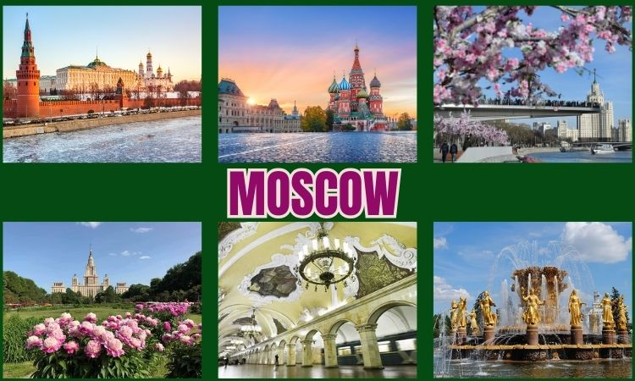

Ngày 04: SAINT PETERSBURG (Ăn 3 bữa)
- Tàu đến Saint Peterburg, xe đưa đoàn đi ăn sáng
- Đoàn khởi hành đi đến thành phố Pushkin - ngôi làng của các vị hoàng đế, đây là một trong những thị trấn tuyệt đẹp nằm cách thủ đô phương Bắc 24 km về phía nam.
- Tham quan Cung điện Mùa Thu - (Catherine Palace): Niềm tự hào muôn đời của kiến trúc Nga - Ekaterina là biểu tượng cho sự xa hoa của chế độ Nga hoàng, được xếp hạng một trong những cung điện lộng lẫy và nguy nga nhất thế giới. Cung điện có căn phòng được xem như là kỳ quan thứ tám của nhân loại với nguyên liệu là Hổ phách mà vào thế kỷ XVIII, nó đắt hơn vàng gấp mười hai lần; (Đoàn ăn trưa tại nhà hàng Nga)
- Xe đưa đoàn đi thành phố Peterhof, tham quan Cung Điện Mùa Hè (cách Saint Peterburg 30km) cung điện được mệnh danh là Versailles của nước Nga. Đây chính là nơi nghỉ ngơi mùa hè của các triều đại Nga hoàng... Đi dạo Thượng Uyển, Hạ Uyển. Đặc biệt, với hệ thống 3 thác nước, 144 đài phun nước muôn hình muôn vẻ, độc nhất vô nhị trên thế giới, Peterhof được mệnh danh là “Thủ đô của các đài phun nước”
- Xe đưa đoàn tham quan Nhà thờ Saint Issac – một trong các nhà thờ đẹp nhất thế giới, nơi thờ vị Thánh hộ mệnh của Pie Đại đế - người đã sáng lập ra thành phố Saint PetersBurg Nhà thờ Thượng Huyết (The Church of the Savior on Blood) là một công trình kiến trúc nổi tiếng tại thành phố St. Petersburg được xây dựng vào cuối thế kỷ 19 và đầu thế kỷ 20. Nhà thờ Kazan (Kazan Cathedral) được gọi là Nhà thờ Kazanskaya, là một trong những công trình tôn giáo nổi tiếng và đẹp mắt của thành phố St. Petersburg
- Ăn tối tại nhà hàng Việt.
- Nghỉ đêm tại khách sạn 4 sao tại Saint Peterburg.
Ngày 05: SAINT PETERSBURG- MOSCOW (Ăn 3 bữa)
- Ăn sáng tại nhà hàng trong khách sạn.
- Xe đưa đoàn tham quan một vòng Saint PeterBurg thành phố đệ nhất di sản với những điểm du lịch đẹp : Đài tưởng niệm Nữ hoàng Catherine Đại Đế, quảng trường Cung điện, tòa nhà trụ sở Bộ Tổng tham mưu, cột đá Alexander, khu vườn Alexander, quảng trường Senate, đảo Vaxiliev, trường Đại học tổng hợp Saint PetersBurg.....Chụp hình Chiến hạm Rạng Đông
- Quý khách tham quan Cung điện Mùa Đông ở Saint Petersburg - là nơi ở của triều đình Nga từ thế kỷ 18 đến đầu thế kỷ 20, là một trong năm tòa nhà thuộc Bảo tàng di sản quốc gia Hermitage hiện nay. Bảo tàng Hermitage được thành lập năm 1764, là bảo tàng đứng thứ hai trên thế giới, chỉ sau Viện bảo tàng Louvre ở Pháp. Đây là nơi chứa một kho tàng đồ sộ về văn hóa và mỹ thuật của Nga và Châu Âu, là nơi lưu giữ hơn ba triệu hiện vật đặc biệt quý hiếm, gồm những tác phẩm hội họa, điêu khắc qua các thời đại và những cổ vật của các nền văn hóa xa xưa.
- Chụp ảnh tại Quảng trường Cung điện mùa Đông.
- Ăn trưa tại nhà hàng
- Đoàn lên tàu siêu tốc Sapsan về lại Moscow ,
- đoàn mua sắm tại trung tâm thương mại ·
- Ăn tối tại nhà hàng
- • Nghỉ đêm khách sạn 4 sao (đóng đồ sớm để sáng hôm sau ra sân bay sớm về Việt Nam)

Ngày 6: MOSCOW – SAIGON
- Đoàn dậy sớm
- 03h00 Xe đưa đoàn đáp chuyến bay sớm về VIỆT NAM
- Chuyến bay T5704 DME-ASB 06:55 13:05/ T5651 ASB-SGN 15:10 01:30
- làm thủ tục lên chuyến bay về Việt Nam
- 13:05 dừng Transit ở Ashgabat của Turkmenistan
- 14h đoàn ra cửa máy bay, nối chuyến về đến Việt Nam lúc 15h10
- 01h30 sáng sớm hôm sau đoàn về đến Sài Gòn
- kết thúc chương trình, chia tay hẹn gặp lại Quý khách

THÔNG TIN DỊCH VỤ BAO GỒM TRONG GIÁ TOUR
- Vé máy bay khứ hồi quốc tế: (Sài Gòn) –Moscow– Sài Gòn (hàng không Turkmenistan ), phụ thu nhiên liệu và thuế hàng không các nước. Hành lý tiêu chuẩn 25 kg ký gửi, 7 kg xách tay. Vé máy bay theo điều kiện vé đoàn : KHÔNG HOÀN, KHÔNG HỦY, KHÔNG THAY ĐỔI
- Vé tàu giường nằm hiện đại từ Moscow- Saint Peterburg
- Tàu Sapsan Saint Petersburg – Moscow
- Khách sạn 4* : 2 người/phòng (lẻ ghép 3).
- Các bữa ăn: 15 /1 khách 1 bữa chính
- Vé thắng cảnh vào cửa 01 lần các điểm tham quan:
- Vận chuyển theo chương trình (xe du lịch theo tiêu chuẩn Quốc tế)
- Trải nghiệm tàu điện ngầm - phương tiện công cộng đặc sắc ở Nga
- Hướng dẫn viên tiếng Việt kinh nghiệm, nhiệt tình suốt tuyến
- HDV địa phương tiếng Nga - kinh nghiệm tuyến điểm và am hiểu sâu sắc về lịch sử, văn hóa Nga
- Nước uống tiêu chuẩn 01 chai/người/ngày.
- Visa nhập cảnh vào Nga.
- Bảo hiểm du lịch mức 50.000USD.
- Quà tặng du lịch: mũ du lịch và quà tặng kỷ niệm
- Thuế VAT theo quy định của chính phủ
GIÁ KHÔNG BAO GỒM:
- Ngủ phòng đơn; phụ thu 150 USD
- Tiền tip cho HDV địa phương và lái xe (8 USD/khách/ ngày)
- Hành lý quá cước theo quy định hàng không. Nếu quý khách muốn mua thêm thì giá 100 USD/ 1 kiện
- Chi phí xem múa Bale hoặc các show diễn khác.
THỦ TỤC ĐĂNG KÝ
- Nộp hồ sơ theo yêu cầu . khuyến khích khách đặt sớm để nhận ưu đãi
- Đặt cọc 50% giá trị tour /khách
- Lệ phí không hoàn lại: 20.000.000 VNĐ (trong trường hợp visa của quý khách HỦY TOUR vì bất kì lý do nào/ HÀNG KHÔNG KHÔNG CHO HỦY VÉ KHUYẾN) MÃI THEO ĐOÀN
- Trường hợp Quý khách đã được visa mà không tiếp tục tham gia tour vì bất cứ lý do nào thì số tiền đặt cọc sẽ không được hoàn lại
CHÍNH SÁCH GIÁ CHO TRẺ EM
- Trẻ em dưới 2 tuổi ngủ cùng giường bố mẹ: chịu 30% tổng giá trị tour
- Trẻ em từ 2- dưới 12 tuổi ngủ cùng giường bố mẹ: chịu 85% tổng giá trị tour
- Trẻ em ngủ giường riêng với bố mẹ: chịu 90% tổng giá trị tour
HỒ SƠ VISA (ĐIỆN TỬ)
- Hộ chiếu không bị tẩy xóa, sửa chữa, các trang không bị rách rời, không có dấu hiệu giả mạo. Hộ chiếu còn thời hạn ít nhất là 6 tháng, có chữ ký của khách hàng trên hộ chiếu
- Ảnh: 01ảnh kích thước 3,5 * 4,5 cm (ảnh gốc hoặc file mềm, không nhận ảnh chụp nghiêng, đội mũ và đeo kính đen, chụp trong 6 tháng gần nhất, không chấp nhận ảnh chỉnh sửa, trang điểm quá đậm); khuôn mặt chiếm 80% khung hình
- Bản khai thông tin cá nhân tự khai theo mẫu (đính kèm) hoặc công ty khai

